Использование мультисенсорных технологий в работе с детьми с ТНР
Докладчик: учитель-логопед Захарова Ирина Викторовна, МБУ детский сад №23 «Волжские капельки»

Проблема мультисенсорного развития ребенка с ограниченными возможностями здоровья, весьма актуальна в наше время. Необходимо отметить, что обучение дошкольников с ТНР имеет свои особенности и специфику. С точки зрения физ иологии зрительный и слуховой анализаторы практически сохранны, в большей степени нарушается процесс восприятия: нарушается его точность, уменьшен объем и снижается темп, снижена скорость выполнения перцептивных операций. Затрудняется исследовательно-ориентировочная деятельность, которая направлена на исследование и фиксацию свойств и качеств предметов.  На основе данных мониторинга порядка 80% детей испытывают подобные трудности. Одним из возможных путей решения этой проблемы и более эффективного результата коррекции и социализации детей с ТНР является «мультисенсорный» подход.  Понятие «Мультисенсорный» состоит из двух слов: «мульти» от лат. multum –много, и «сенсорный» от лат. sensus – восприятие, чувство, ощущение. В процессе мультисенсорного обучения дети усваивают информацию, включая все чувствительные каналы восприятия: слух, зрение, осязание, обоняние и вкус. Используя мультисенсорный подход, учитель-логопед может вовлечь ребенка в общение, создать языковую среду на занятии. Сделать обучение доступным и эффективным.  Различают четыре главных вида деятельности в рамках мультисенсорного подхода:  Во-первых, это мультисенсорный с использованием собственного тела.  Во-вторых, мультисенсорный подход с использованием предметов.  Третье направление – мультисенсорный подход с использованием картинок.  Четвертое направление – мультисенсорный подход с использованием Crafts (поделки). В процессе создания поделок у детей развиваются мелкая моторика рук, мышление, память и речь.  Мультисенсорный подход в обучении стимулируют детей с ТНР к проявлению речевой активности, позволяет каждому ребенку реализовать свои сильные стороны согласно ведущему типу восприятия, а также развить второстепенные сенсорные каналы. Активизируя сенсорную систему детей, мультисенсорный подход развивает у них способность концентрировать и удерживать внимание, хранить усвоенный материал в памяти. Вспомните из своего личного опыта: когда слушаешь объяснение, вам кажется, что вы все поняли, а уже через некоторое время выясняется, информация куда-то делась из памяти. Мы запоминаем лучше то, что увидели собственными глазами или попробовали сделать самостоятельно, или записали, т.е. использовали разные каналы восприятия. Поэтому лучший помощник в обучении детей дошкольного возраста с ТНР это методы, которые дают возможность включать несколько каналов одновременно. | 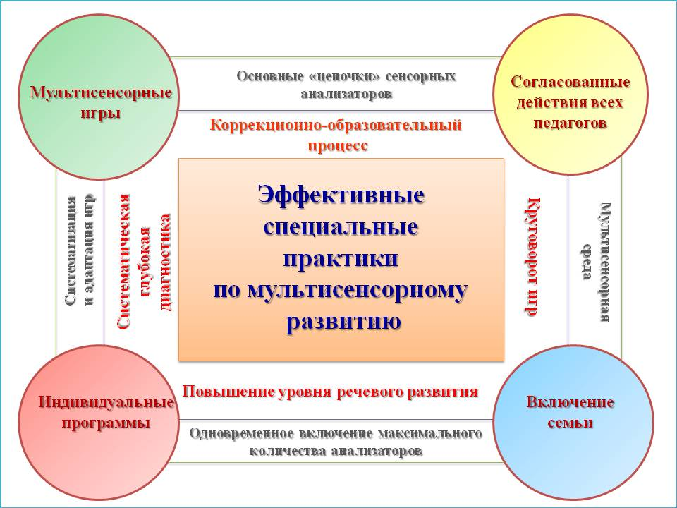
Практическую работу в данном направлении мы начали в январе 2021 года, и основной акцент сделали на создание мультисенсорных игр.  Итак, игры, созданные для развития тактильного – вестибулярного - зрительного восприятия: Например, игра «Сенсорные коробки», которая используется на специальных занятиях учителя-логопеда. Она помогает снизить нагрузку на зрительный и слуховой анализаторы, за счет подключения тактильного и вестибулярного.  Игры и упражнения с сенсорными коробками мы используем как на развивающих занятиях, так и в индивидуальной работе, коробки готовим заранее по тематике занятий или наблюдений.  В своей группе мы создали сенсорные коробки по тематическому и гендерному принципу: «Дикие животные», «Насекомые», «Домашние животные», «Транспорт», «Морские обитатели», «Огород», «Барби», «Солдатики», «Лего» и многие другие.  Или, например, авторская игра «Угадай, кто я». Игра развивает коммуникативные навыки, логику и память. Также, она может служить тренажером для развития связной речи у детей с ОНР, поможет в игровой форме научить ребенка описывать предмет, его значение и характерные особенности. В процессе описания ребенок автоматизирует поставленные звуки, закрепляет грамматический строй речи, подбирает слова близкие по значению. Играя в эту игру, у детей включаются следующие сенсорные системы: тактильная – ребята тасуют карточки, выбирают из общей массы, вставляют в держатель, который находится на голове ребенка; вестибулярная – дети могут объяснять не только словами, но и показывать пантомимо (изображать, как тот или иной предмет передвигается); зрительная – дети смотрят на картинку (контур, тень) и у них возникает ассоциация; слуховая – угадывающий ребенок слушает объяснения детей, анализирует и сопоставляет со своими знаниями. | 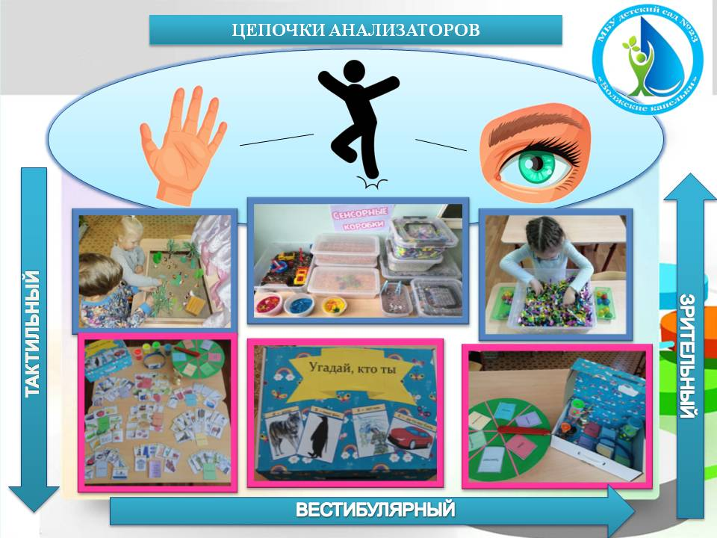
Тактильное – слуховое – зрительное восприятие.  - мультисенсорное пособие «Монополия: Наша семья»  Игра помогает овладеть нормами социальной жизни, усвоить механизмы взаимодействия семьи с социальными и городскими службами; способствует развитию общения и дружественного взаимодействия ребенка со взрослыми и сверстниками; научит детей самостоятельно распоряжаться семейным бюджетом в различных жизненных ситуациях. Игра охватывает одновременно несколько тем: семья, транспорт, профессии, мебель, бытовые приборы, продукты питания, пдд, эмоции, развивает математические представления. Игра учит детей разрешать конфликты, мириться. В игре есть карточки «Школа», где ребенок должен выполнить определенное задание. Характер задания может быть разным: развивать речь, моторику, как мелкую, так и крупную и т.д. | 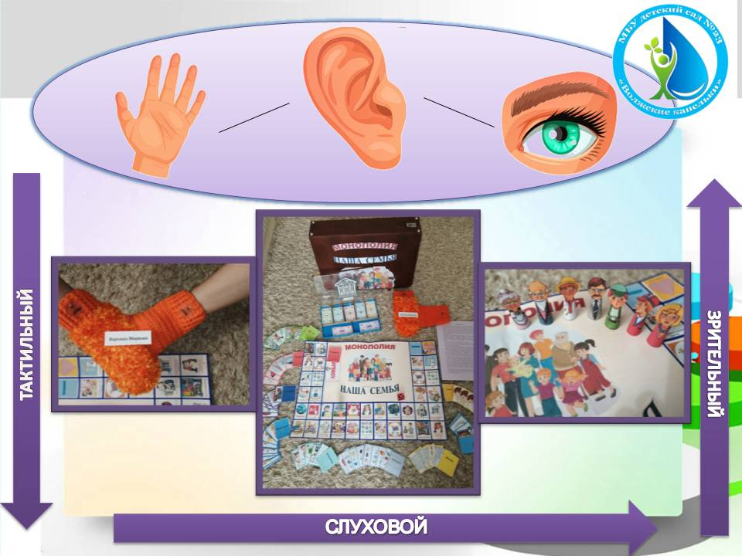
Тактильное – вкусовое - обонятельное - зрительное восприятие  - Игры с фонариком  Данный игровой приём можно использовать на групповых занятиях, во время индивидуальной работы при коррекции звукопроизношения, при работе над грамматическими категориями и развитию связной речи, при решении математических задач и знакомстве с окружающим миром. Правила этой игры просты. Нужно лишь распечатать картинки для игры, соединить эти листы между собой («спрятать одну картинку под другую»). Затем мы подносим к карточке фонарик с обратной стороны. И у нас проступает рисунок. Например, в игре «С какой начинкой пирожок», ребенок, подсвечивая карточку с изображением пирожка, видит фрукт или овощ, называет его, перечисляет ассоциации из личного опыта (вкус, запах): кислый, сладкий, горький и т. д., затем можно подтвердить возникшие ассоциации вкусовыми качествами овощей и фруктов (дать попробовать). Также можно предложить детям определить по запаху с закрытыми глазами лежащие в стаканах продукты и разделить их на фрукты и овощи. Перечисленные варианты игры, дают возможность подключать, помимо зрительного и тактильного восприятия, такие чувствительные каналы, как вкусовые и обонятельные.  Мы изготовили множество подобных игр, которые затрагивают все области познания: «Из чего варенье», «Угадай какая каша», «Кто спрятался за кустом», «Таможня», «Что лежит в коробке», «Опасные-безопасные предметы», «Клетка с птичками», «Насекомые», «Морские обитатели», «Полезная и вредная еда», «Больше или меньше», «Сколько стало» и другие…. | 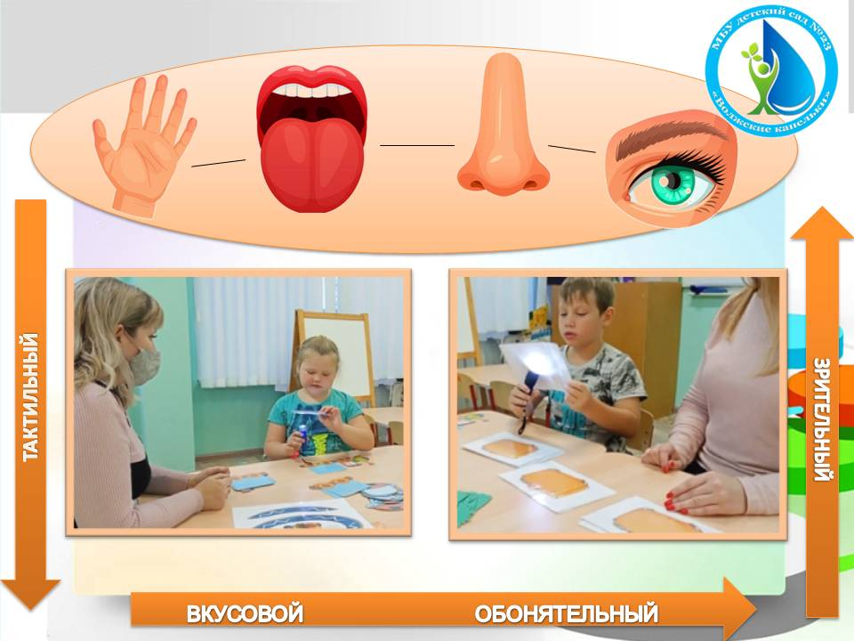
Тактильное – слуховое – зрительное - вестибулярное восприятие  -авторские Интерактивные игры.  Работая с детьми, мы поняли, что им намного интереснее заниматься с использованием интерактивного оборудования. Движение картинок, звук и мультипликация надолго привлекают внимание детей. Дети получают яркие эмоции от игры, и у них возникает желание вернуться к этому занятию вновь. Играть в такие игры можно не только индивидуально, но и в паре, микрогруппе. К одному из главных плюсов интерактивных игр можно отнести наглядность – это средство для закрепления пройденного лексического материала, а также усвоения новых понятий, явлений и свойств. Но нужно помнить, что такие игры должны проводиться с обязательным соблюдением следующих условий для сбережения здоровья ребёнка: проведение гимнастики для глаз, физминутка, работа за компьютером не более 5-7 минут.  В программе PowerPoint, нами созданы серии интерактивных игр для занятий по социально-коммуникативному развитию: «Моя семья», «Профессии», «Наша Родина - Россия», «Транспорт», «Тольятти – город родной», «Народная игрушка», «Знатоки зимних игр», «По волнам русских народных традиций», «Незнайка на Луне».  Также созданы игры в мультимедийном интерактивном приложении «LearningApps» (различные виды игр на классификацию, сортировку предметов, прямой порядок, хронологическая линейка, угадывание слов, парочки, пазлы, кроссворды).  Практика показала, что использование интерактивных и мультимедийных средств повышает мотивацию ребенка к овладению новыми знаниями, а значит, расширяет возможности в усвоении познавательного материала. Использование интерактивной игры делает образовательный процесс более эффективным и удобным как для педагога, так и для ребенка. Игра становится хорошим помощником для учителя-логопеда в организации коррекционно-образовательного процесса.  Так как практически мы используем этот подход не так давно, есть некоторые моменты, которые мы продолжаем дорабатывать, например, создание различных вариантов цепочек с большим набором анализаторов. Использование мультисенсорных игр улучшает процесс развития речи детей и делает его проще и увлекательнее. | 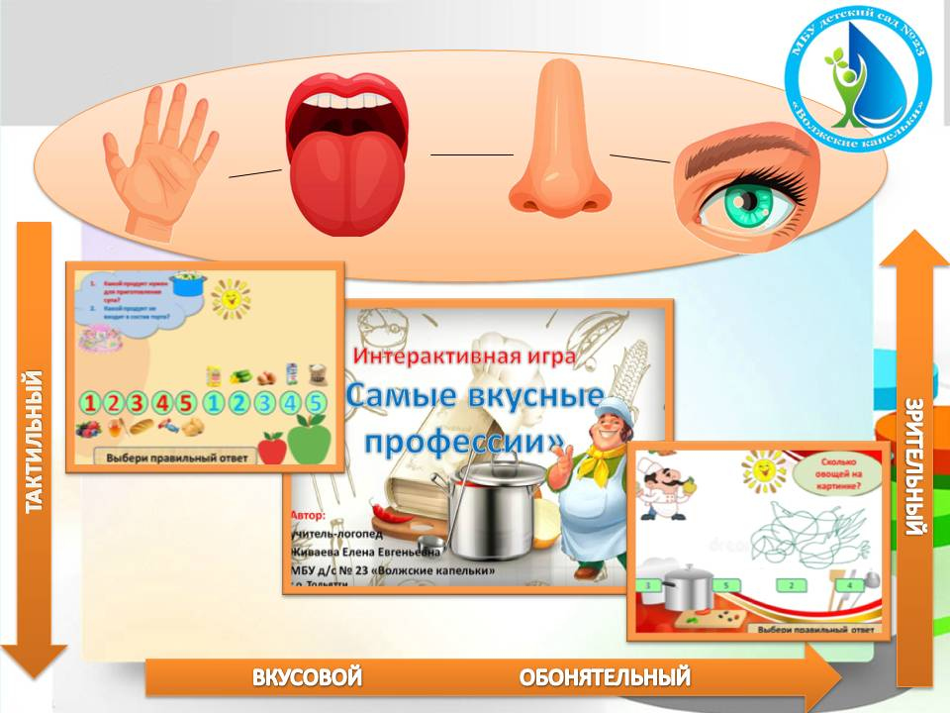  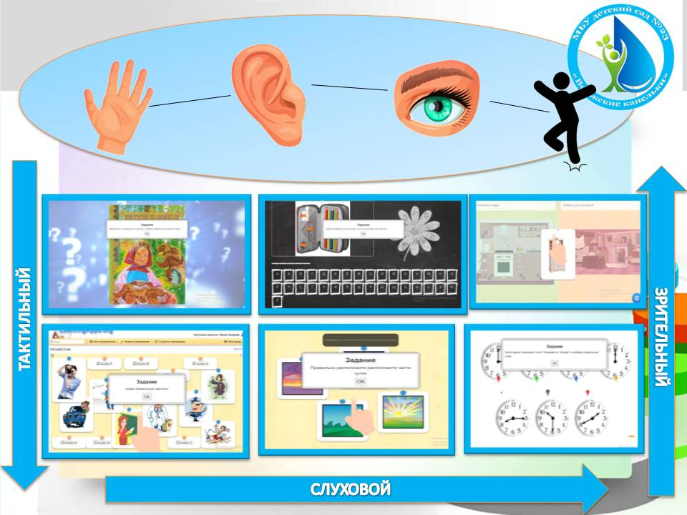
Для того чтобы расширить и разнообразить РППС, усилить мультисенсорную составляющую, в нашем детском саду была создана Лаборатория сенсорно-интеграционных игр и упражнений, в которую вошли педагоги, работающие с детьми с ОВЗ старшего дошкольного возраста. Мы предлагаем не просто играть в игры, в привычном понимании, а – Круговорот игр внутри детского сада.  В чем же заключается Круговорот игр?  1) Разработка и/или адаптация сенсорно-интеграционных игр и упражнений для детей с ОВЗ.  Игры разрабатываются и/или адаптируются педагогами Лаборатории игр. Что это за игры? - Авторские игры педагогов и новые настольно-печатные игры, направленные на накопление полисенсорного опыта, игры из пособия «Детский календарь» (Т.Н. Доронова, С.Г. Доронов) примерной основной образовательной программы дошкольного образования «Миры детства: конструирование возможностей».  2) Апробация и внедрение в коррекционно-образовательный процесс новых игр.  В случае, если выбранные игры предназначены для работы с детьми с нормативным развитием, они адаптируются в соответствии с потребностью детей с ОВЗ в специальном содержании образования.  Педагоги апробируют игры, внедряя их в коррекционно-образовательный процесс: организованную образовательную деятельность, совместную и самостоятельную деятельность.  - Создание Видео-анонсов.  К играм дети старшего дошкольного возраста совместно с педагогами записывают видео-анонсы. В видеосюжете ребенок рассказывает о правилах понравившейся ему игры, ее особенностях, стараясь заинтересовать своих сверстников.  Благодаря продуктивной работе Лаборатории игр, были объединены усилия педагогов детского сада, чтобы коррекционно-образовательная работа по мультисенсорному развитию стала более продуктивной. | 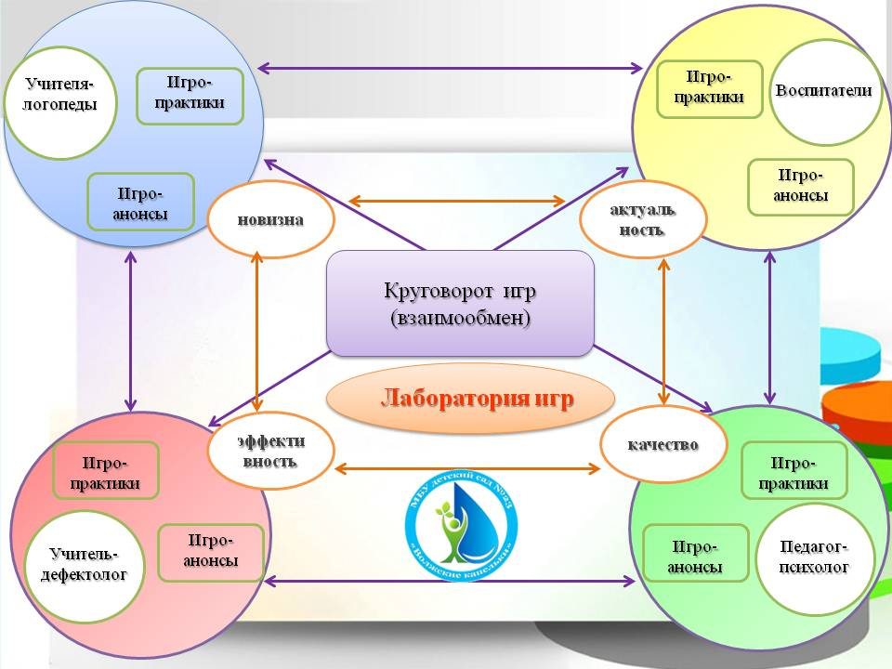
Актуальность использования мультисенсорного подхода в работе учителя-логопеда связана с тем, что у детей с ТНР низкий уровень перцептивных умений, поэтому мы адаптируем игры таким образом, чтобы они стали фундаментом для комплексного развития всех сенсорных систем, что в конечном итоге должно повысить качество образования и уровень речевого развития детей.  Такой подход в работе учителя-логопеда в вопросе мультисенсорного развития детей будет давать результат при условии согласовании действия всех педагогов и родителей.  В процессе работы нами был пересмотрен подход к написанию индивидуальной образовательной программы, где необходимо делать акцент на включение всех анализаторов. При таком подходе к организации коррекционно-образовательного процесса необходима систематическая глубокая диагностика для выявления динамики речевого развития при совместном включении в работу различных сенсорных систем.  Работая в этом направлении, мы ставим перед собой задачу в накоплении игр которые будут включать максимальное количество анализаторов. | 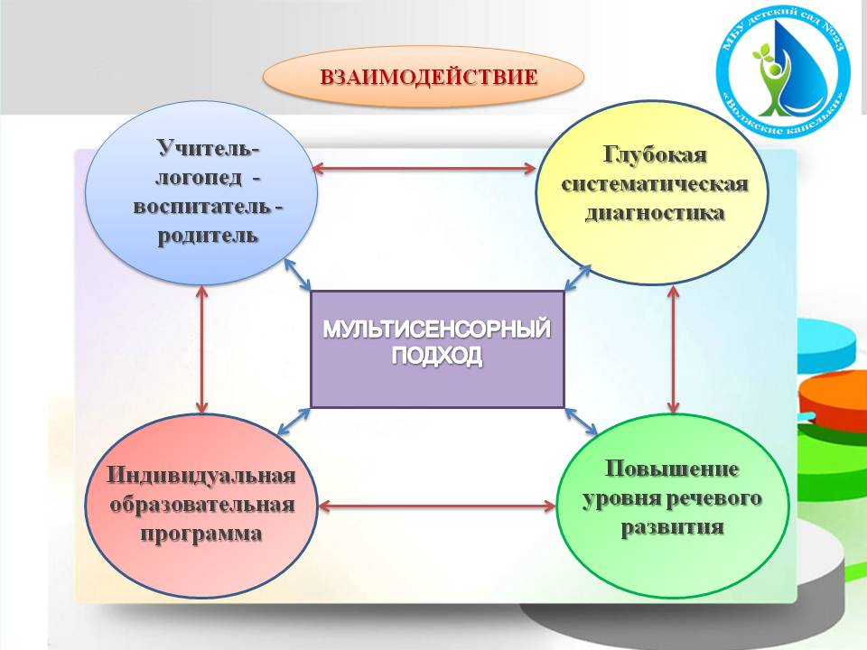
Таким образом, подводя промежуточные результаты нашей работы по использованию мультисенсорного подхода к обучению, происходит стимулирование детей с ТНР к проявлению речевой активности, позволяя каждому ребенку реализовать свои сильные стороны согласно ведущему типу восприятия, а также развить второстепенные сенсорные каналы.

